《打败新型冠状病毒——要让孩子知道的卫生好习惯》
图书征订单

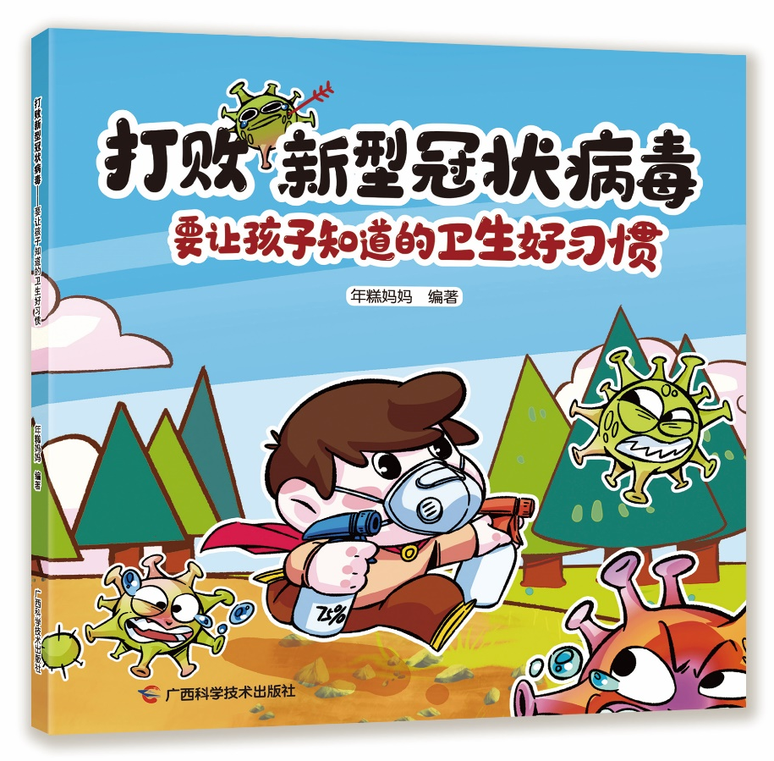

一、图书基本信息
1.书名：《打败新型冠状病毒——要让孩子知道的卫生好习惯》
2.作者：年糕妈妈
3.书号：ISBN 9787555113492
4.出版社：广西科学技术出版社
5.出版时间：2020年2月1版1次
6.图书形态：儿童绘本
7.成品规格:185mm×185mm，平装
8.开本信息：24开，48码，2印张
9.印刷装订：内文128克哑光铜版纸，彩色印刷，锁线胶装
10.定价：19.80元
11.读者对象：2～6岁亲子阅读，7～12岁自主阅读
二、作者简介
本书由年糕妈妈团队编著，由浙江大学医学院附属儿童医院呼吸科主治医师陶孝芬、浙江大学医学院附属儿童医院主治医师滕丽萍审定。年糕妈妈品牌由浙江大学临床医学专业硕士李丹阳创建于2014年，是国内知名的综合型育儿公司，目前已获得全网3000万粉丝的信赖。
三、编辑推荐
1.绘本内容科学、权威、贴近生活，经过浙江大学医学院附属儿童医院呼吸科主治医师陶孝芬、滕丽萍等医学专家审定。
2.插图画风活泼可爱、轻松有趣，文字简洁严谨，充满科学性、教育性、趣味性，符合孩子的阅读习惯和理解水平。
3.阅读本书能够让小朋友养成终身受用的卫生习惯，小朋友可运用学到的知识技能保护自己和更多的人。
4.绘本中设计嘉奖令，以特别的方式鼓励小朋友阅读本书，增强抗疫信心。小朋友通过学习疾病预防知识，掌握打败病毒的知识技能，将获得父母授予“特级防疫战士”荣誉称号。
5. 纸质版、电子版图书及配套动画同步推出，并附有答题小测试，让孩子在阅读后通过答题闯关的游戏和生动的动画内容，巩固学到的知识。
四、内容简介
《打败新型冠状病毒——要让孩子知道的卫生好习惯》通过儿童绘本的形式，生动、科学地给孩子们科普新型冠状病毒肺炎的知识，告诉他们远离新型冠状病毒肺炎的方法，培养他们养成终身受益的卫生习惯。鉴于目前低龄儿童感染新型冠状病毒肺炎的情况不少，而目前上市的新型冠状病毒肺炎防疫类图书大多面向成年人，针对少年儿童的科普图书很少，因此本书具有较大的出版价值。
五、媒体评论
广西科技出版社推出防疫科普绘本，为小朋友战胜疫情提供信心和帮助

新型冠状病毒肺炎疫情暴发以来，在党中央、国务院的坚强统一领导下，各地党政军群机关和企事业单位等紧急行动，广大医务人员无私奉献，广大人民群众众志成城，全国形成了全面动员、全面部署、全面加强疫情防控工作的局面。
在每天不断更新的病例信息中，有一类信息，让我们特别揪心。
1月25日，广西新增病例中最小的一例年仅2岁。
1月26日，北京新增病例中有一名9个月大的婴儿。
1月29日，陕西出现一名3岁的确诊患者。
1月31日，江苏新增病例中，最小的2岁。
2月5日，武汉儿童医院确诊两例新生儿新型冠状病毒肺炎病例，最小的确诊宝宝出生仅30小时。
……
儿童、孕产妇、老年人作为特殊人群，抵抗力较弱，一向是大部分疾病的易感人群，本次新型冠状病毒肺炎疫情也不例外。2月3日，国家卫健委最新发布了《关于做好儿童和孕产妇新型冠状病毒感染的肺炎疫情防控工作的通知》，其中明确“儿童和孕产妇是新型冠状病毒感染的肺炎的易感人群 ”。
这说明，儿童防控与成人防控同等重要，家长千万不要掉以轻心！
基于此，广西科学技术出版社联合国内知名育儿品牌年糕妈妈策划推出了《打败新型冠状病毒——要让孩子知道的卫生好习惯》儿童绘本。
绘本由年糕妈妈团队编著，由浙江大学医学院附属儿童医院呼吸科主治医师陶孝芬、滕丽萍等医学专家审定。年糕妈妈品牌由浙江大学临床医学专业硕士李丹阳创建于2014年，是国内知名的综合型育儿公司，目前已获得全网3000万粉丝的信赖。
《打败新型冠状病毒——要让孩子知道的卫生好习惯》通过儿童绘本的形式，生动、科学地给孩子们科普新型冠状病毒肺炎的知识，告诉他们远离新型冠状病毒肺炎的方法，培养他们养成终身受益的卫生习惯。鉴于低龄儿童感染新型冠状病毒肺炎的情况不少，而目前上市的新型冠状病毒肺炎防疫类图书大多面向成年人，针对少年儿童的科普图书很少，因此本书具有较大的出版价值。
本书文字简洁易懂，插图生动有趣，将科学的防护知识漫画化、场景化，将正确的卫生习惯图形化、步骤化，旨在让广大儿童轻松做好疫情防护，科学性与实用性强。绘本中设计嘉奖令，以特别的方式鼓励小朋友阅读本书，增强抗疫信心。小朋友通过学习疾病预防知识，掌握打败病毒的知识技能，将获得父母授予“特级防疫战士”荣誉称号。纸质版、电子版图书及配套动画同步推出，并附有答题小测试，让孩子在阅读后通过答题闯关的游戏和生动的动画内容，巩固学到的知识。
当下正是众志成城抗击疫情的关键阶段，希望本书的出版能够为少儿读者和家长朋友战胜疫情提供信心和帮助！

